OBJAVA ZA MEDIJE

DOPISNI ČLAN HRVATSKE AKADEMIJE ZNANOSTI I UMJETNOSTI PROF. DR. SC. STJEPAN KRASIĆ DOBIO NAGRADU GRADA DUBROVNIKA ZA ŽIVOTNO DJELO

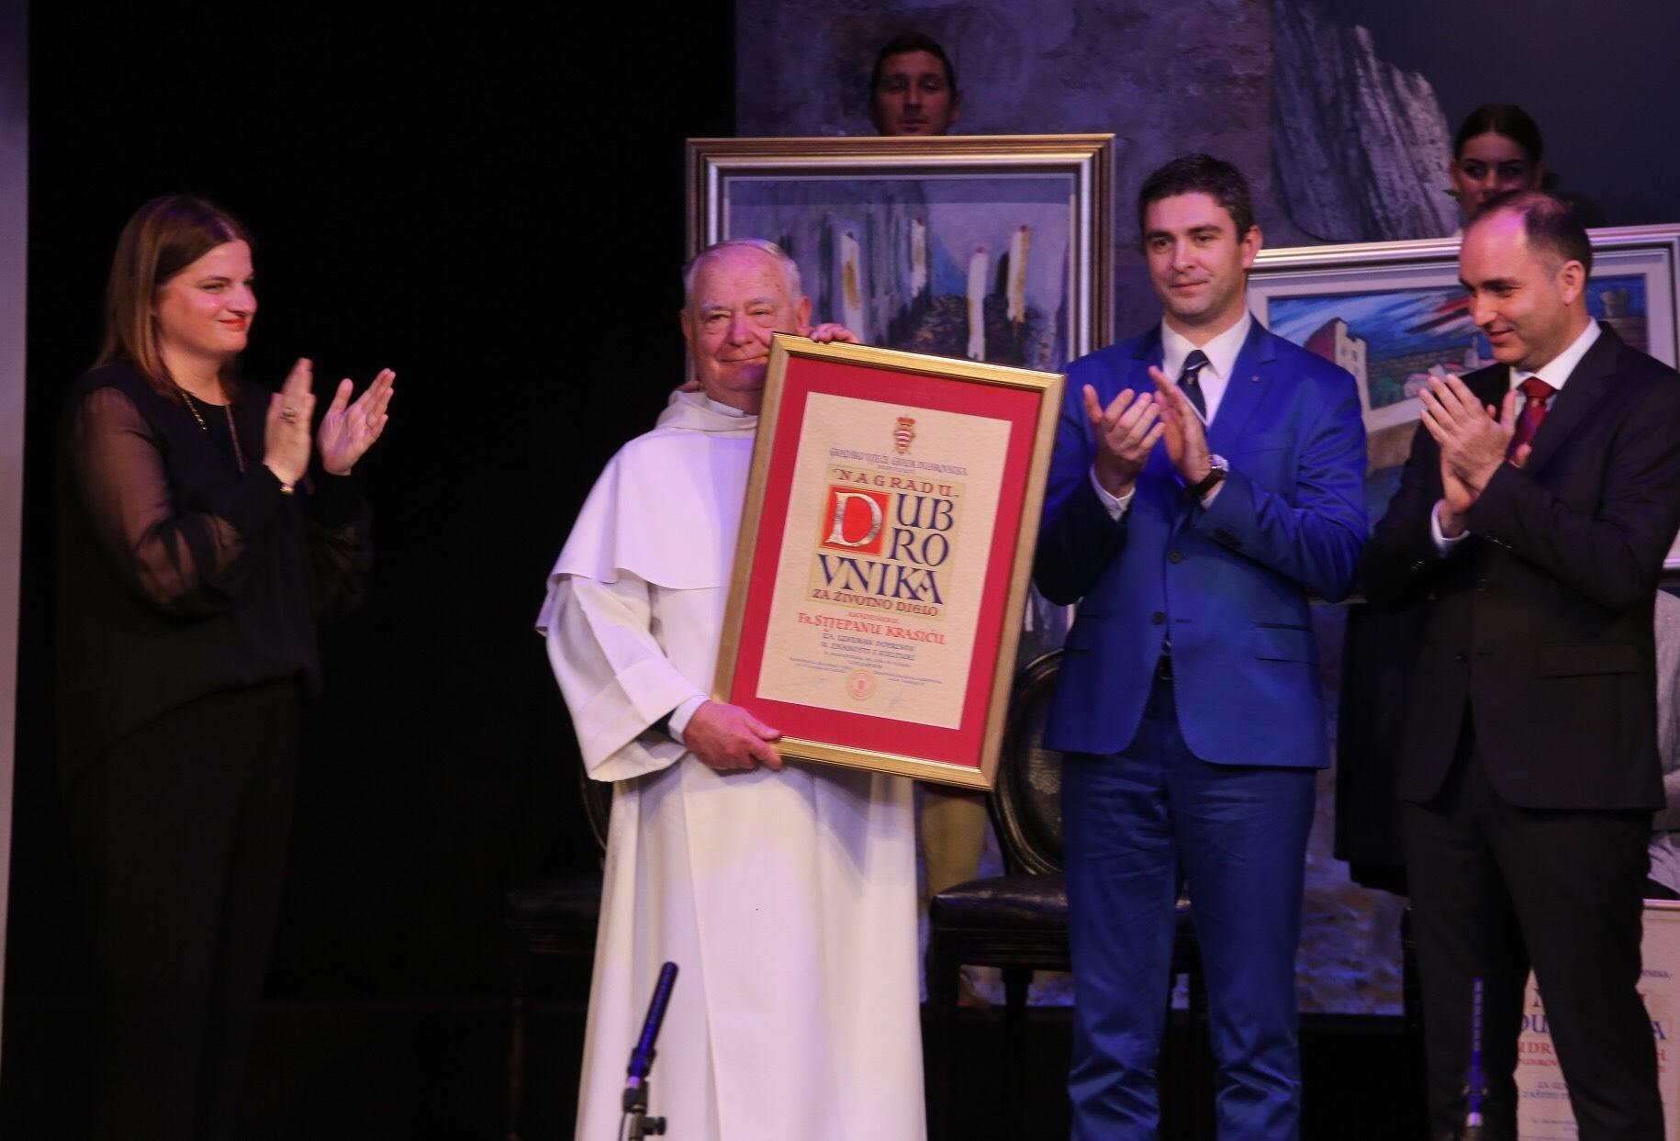

Zagreb, 2. veljače 2018. – Dopisni član Hrvatske akademije znanosti i umjetnosti prof. dr. sc. Stjepan Krasić odlukom Gradskog vijeća Grada Dubrovnika dobio je Nagradu Grada Dubrovnika za životno djelo za izniman doprinos u znanosti i kulturi. Nagrada mu je uručena 2. veljače u sklopu programa proslave Feste svetog Vlaha u Kazalištu Marina Držića.

Marijan Lipovac
Ured za odnose s javnošću i medije HAZU

